**CURRÍCULO**

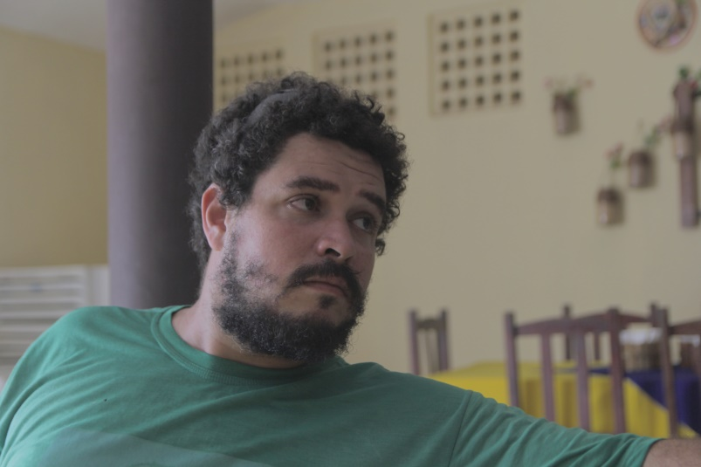Jordan Samuel (Jordan Samuel Pereira Santos) nasceu em Arauá-SE e, há 18 anos, reside e atua em Tianguá-CE.

É Técnico Agrícola, com Especialização em Sistemas Agroflorestais pelo Instituto Ferederal do Ceará - IFCE, Músico, Produtor Musical e Compositor autodidata.

Jordan dedica-se à Produção Musical e à Produção audiovisual e integra o Ponto de Cultura Garatuja e o Coletivo Filmes Dikebrada em Tianguá-CE, atuando como Roteirista, Produtor e Técnico em Som Direto.

**Contatos:**

(88) 9 9278 2073

[jordan.samuel@gmail.com](mailto:jordan.samuel@gmail.com)

Portfólio: <https://www.behance.net/jordansamuel1>

**Currículo online:** <https://www.behance.net/jordansamuel1/resume>   
  
Principais Atividades exercidas no Audiovisual:

Assistência de elétrica e maquinária no premiado curta-metragem A BELEZA DE ROSE, de Natal Portela – 2020;

<https://www.youtube.com/watch?v=tx9m10QlObc>

Técnico em Som Direto no longa-metragem documentário   
INTERIOR, de Natal Portela – 2020/2021;

Produção e Elenco na web-série TIANBALA, de Natal Portela – 2020;

<https://www.youtube.com/watch?v=AtInl4tF3FM&list=PL_xDrFmNtNK79c762gc7CSz_j6vsaz3D>

Técnico em Som Direto no curta-metragem O ASSOBIADOR, de George Alex Barbosa – 2021.

<https://www.youtube.com/watch?v=2YHzEUis4qM&t=55s>

Elenco no curta-metragem, ficção, horror, O ASSOBIADOR, de George Alex Barbosa – 2021;

<https://www.youtube.com/watch?v=2YHzEUis4qM&t=55s>

Elenco no curta-metragem, Animação, “IBIAPABA” Como Nascem as Montanhas, de George Barbosa – 2020;

<https://www.youtube.com/watch?v=a1j8Fzli9YU&t=11s>

Instrutor de Audiovisual no Ponto de Cultura Garatuja em Movimento – 2016.

Elenco no curta-metragem, Animação “AS AVENTURAS DE CHAGA DA ONÇA”, de George Barbosa – 2014;

<https://www.youtube.com/watch?v=N0AN1IZ00jo>

Principais Atividades exercidas na Música:

Letrista, Compositor e Produtor da faixa “Pronto para Agir”, do Álbum O Som que Eu Queria, de Pedra Rara Raiz -2022.

<https://www.youtube.com/watch?v=ydyriZ0n8QE&list=OLAK5uy_kOQ6dR5yS3aeh4-FCnrLih1Gp-9mNCm9o>

Letrista, Compositor e produtor da faixa “A Paz e Luz de Jah”, do Álbum O Som que Eu Queria, de Pedra Rara Raiz -2022.

<https://www.youtube.com/watch?v=1JcB42y8dBs&list=OLAK5uy_kOQ6dR5yS3aeh4-FCnrLih1Gp-9mNCm9o&index=3>

Letrista, Compositor e produtor da faixa “Sociedade falida”, do Álbum O Som que Eu Queria, de Pedra Rara Raiz -2022.

<https://www.youtube.com/watch?v=1B04gsnJImo&list=OLAK5uy_kOQ6dR5yS3aeh4-FCnrLih1Gp-9mNCm9o&index=5>

Letrista, Compositor e produtor da faixa “Sabedorias de um Velho Senhor”, do Álbum O Som que Eu Queria, de Pedra Rara Raiz -2022.

<https://www.youtube.com/watch?v=emkweDgFujE&list=OLAK5uy_kOQ6dR5yS3aeh4-FCnrLih1Gp-9mNCm9o&index=8>

Letrista, Compositor e produtor da faixa “Reggae o Coração com Amor”, do Álbum, Reggae o Coração com Amor, de Pedra Rara Raiz – 2022.

<https://www.youtube.com/watch?v=yh4_6kjy5SI&list=RDyh4_6kjy5SI&start_radio=1>

Participações:

Produtor musical em parceria com George Alex Barbosa da faixa “O Som que Eu queria”, do Álbum, O som que Eu queria, de Pedra Rara Raiz – 2022.

<https://www.youtube.com/watch?v=xYDNbS44tqU&list=OLAK5uy_kOQ6dR5yS3aeh4-FCnrLih1Gp-9mNCm9o&index=2>

Produtor musical em parceria com George Alex Barbosa da faixa “O Feitiço das Pedras, do Álbum”, Versos Simples, de Pedra Rara Raiz – 2022.

<https://www.youtube.com/watch?v=2qZ5l0d3fWs&list=OLAK5uy_nNKJ5cNtXTnHTAcNTC_MJxjNOO8SMvBRY&index=6>

Produtor musical em parceria com George Alex Barbosa da faixa “As Pedras da Serra”, do Álbum, versos Simples, de Pedra Rara Raiz – 2022.

<https://www.youtube.com/watch?v=w8ZmOZpaZ8&list=OLAK5uy_nNKJ5cNtXTnHTAcNTC_MJxjNOO8SMvBRY&index=5>

Produtor musical em parceria com George Alex Barbosa, Letrista e compositor da faixa “Viva”, do Álbum, Reggae o Coração com Amor, de Pedra Rara Raiz -2022.

<https://www.youtube.com/watch?v=DRZKBVLCok4&list=OLAK5uy_kyb15S3kGMcJeqzHJPPS1snr7SJJn8PyU&index=5>

Produtor musical em parceria com George Alex Barbosa, Letrista e compositor da faixa “Pra Onde Irei?” Do Álbum comemorativo de 20 anos, Inverno na Serra, de Pedra Rara Raiz – 2023.

<https://www.youtube.com/watch?v=n6tBzZYFav0&list=OLAK5uy_lGy_FlCBsdK0oeql_XkG5mA5-LKTpHA6Y&index=3>

Produtor musical em parceria com George Alex Barbosa, Letrista e compositor da faixa “Minha Raça Minha Cultura”, do Álbum, Do Álbum comemorativo de 20 anos, Inverno na Serra, de Pedra Rara Raiz – 2023.

<https://www.youtube.com/watch?v=qeZ_XkI7I0&list=OLAK5uy_lGy_FlCBsdK0oeql_XkG5mA5-LKTpHA6Y&index=2>

Produtor musical em parceria com George Alex Barbosa, Letrista e compositor da faixa

“Unidade e Revolução”, do Álbum, Do Álbum, Unidade e revolução, de Pedra Rara Raiz – 2023.

<https://www.youtube.com/watch?v=RZZPxmNB6OM&list=RDyh4_6kjy5SI&index=4>